

UNIVERZITET U NIŠU
ELEKTRONSKI FAKULTET

Replikacija MS SQL baze podataka kao mehanizam oporavka

Seminarski rad
Predmet: Sistemi za upravljanje bazama podataka

Student:
Lucija Stojković,
br. ind. 1903

Sadržaj

1. Uvod 3
2. Replikacija i oporavak baza podataka u MSSQL okruženju 4
2.1. Sistemi za upravljanje bazama podataka 4
2.2. Microsoft SQL Server - arhitektura i osnovne funkcionalnosti 5
2.3. Replikacija - osnovni pojmovi i modeli 6
2.4. Disaster Recovery (DR) i High Availability (HA) - uloga replikacije 10
3. Kriterijumi evaluacije i postojeća rešenja 12
3.1. Parametri merenja i metodologija prikupljanja podataka 12
3.2. Poređenje replikacije sa drugim DR/HA mehanizmima 13
4. Implementacija replikacije u MSSQL 14
4.1. Konfiguracija distributora 15
4.2. Kreiranje Snapshot publication 15
4.3. Kreiranje Transactional publication 16
4.4. Kreiranje subskripcije i inicijalizacija 18
4.5. Verifikacija i monitoring replikacije 19
5. Metodologija evaluacije i scenario testiranja 20
5.1. Eksperimentalna postavka 20
5.2. Scenario testiranja i simulacija incidenta 20
5.3. Parametri merenja i evaluacije 23
6. Prednosti i ograničenja 24
6.1. Prednosti MSSQL replikacije kao DR rešenja 24
6.2. Ograničenja i izazovi MSSQL replikacije 25
Literatura 27

1. Uvod
Savremene organizacije u sve većoj meri zavise od pouzdanih i stalno dostupnih informacionih sistema. Baze podataka, kao temelj poslovnih aplikacija, čuvaju ključne podatke čije gubljenje ili nedostupnost može imati ozbiljne posledice, od gubitka prihoda do narušavanja ugleda preduzeća. U tom kontekstu, strategije za oporavak nakon incidenta (disaster recovery, DR) postaju jedan od ključnih stubova informacione bezbednosti i kontinuiteta poslovanja. Microsoft SQL Server (MSSQL), kao jedan od vodećih sistema za upravljanje relacionim bazama podataka, nudi niz mehanizama kojima se obezbeđuje visoka dostupnost i brzi oporavak, među kojima replikacija zauzima značajno mesto [7].
Replikacija baze podataka podrazumeva proces kopiranja i održavanja podataka i objekata baze na failover instanci servera, čime se omogućava da podaci ostanu konzistentni i dostupni čak i u slučaju kvara primarnog sistema. Za razliku od tradicionalnih metoda oporavka koje se oslanjaju na povratak podataka iz rezervnih kopija (backup/restore), replikacija pruža gotovo trenutno preusmeravanje korisničkih zahteva na sekundarne kopije baze, čime se značajno smanjuje vreme nedostupnosti i rizik od gubitka podataka [3]. Ovakav pristup je naročito važan u okruženjima sa velikim brojem transakcija u realnom vremenu, kao što su finansijske institucije, e-trgovina ili zdravstveni informacioni sistemi.
Svrha ovog rada je da se istraže mogućnosti i ograničenja MSSQL replikacije kao mehanizma oporavka. Iako postoje brojna komercijalna rešenja za visoku dostupnost, replikacija nudi fleksibilnost i prilagodljivost različitim topologijama i poslovnim zahtevima, što je čini privlačnom kako za mala tako i za velika preduzeća. Međutim, njena efikasnost zavisi od pravilne implementacije, odgovarajuće konfiguracije i stalnog nadzora, što zahteva stručno razumevanje i pažljivu evaluaciju.
Cilj rada je da analitički prikaže ulogu MSSQL replikacije u kontekstu oporavka nakon incidenta, da razmotri različite tipove replikacije (snapshot, transactional, merge) i da, kroz praktičnu demonstraciju, proceni njihove performanse i pouzdanost. Na osnovu dobijenih rezultata biće ponuđene preporuke za optimalnu primenu ovog mehanizma u različitim poslovnim situacijama.

2. Replikacija i oporavak baza podataka u MSSQL okruženju
U ovom delu se prezentuje teorijska osnova neophodna za razumevanje replikacije baza podataka i mehanizama oporavka u Microsoft SQL Server (MSSQL) okruženju. Cilj je da se objasne ključni koncepti sistema za upravljanje bazama podataka, arhitektura MSSQL-a, osnovni modeli replikacije, kao i uloga replikacije u strategijama visoke dostupnosti (High Availability - HA) i oporavka nakon incidenta (Disaster Recovery - DR). Razumevanje ovih pojmova predstavlja preduslov za pravilno projektovanje distribuiranih i pouzdanih informacionih sistema.

2.1. Sistemi za upravljanje bazama podataka
Sistemi za upravljanje bazama podataka (Database Management Systems - DBMS) predstavljaju centralnu komponentu savremenih informacionih sistema, jer omogućavaju organizovano skladištenje, obradu i upravljanje velikim količinama podataka. Njihova osnovna uloga je da obezbede konzistentnost i integritet podataka, efikasno izvršavanje upita, kao i kontrolisan i bezbedan pristup podacima za više korisnika istovremeno [3].
Relacione baze podataka čine dominantan model u praksi i zasnivaju se na organizaciji podataka u tabele koje su međusobno povezane relacijama (Slika 1). Manipulacija podacima realizuje se putem standardizovanog jezika SQL, što omogućava visok stepen prenosivosti i interoperabilnosti između različitih DBMS sistema. Poseban značaj imaju transakcioni mehanizmi koji poštuju ACID svojstva (Atomicity, Consistency, Isolation, Durability), jer garantuju pouzdanost sistema čak i u slučaju grešaka, prekida ili konkurentnog pristupa [9].
Razvoj savremenih DBMS sistema obuhvata i napredne funkcionalnosti poput optimizacije upita, mehanizama indeksiranja, replikacije i bezbednosnih kontrola. Ove karakteristike su naročito važne u sistemima koji zahtevaju visoku dostupnost i minimalno vreme zastoja, kao što su bankarski sistemi, zdravstvene baze podataka i sistemi elektronske trgovine.
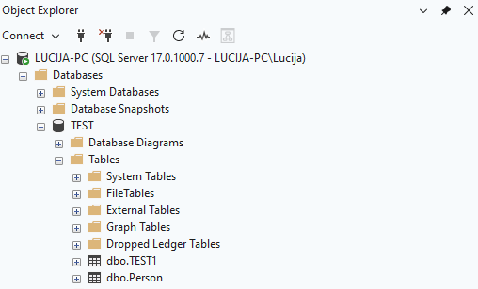
Slika 1 Hijerarhijski prikaz baze TEST u SQL Server Management Studio alatu

2.2. Microsoft SQL Server - arhitektura i osnovne funkcionalnosti
Microsoft SQL Server je jedan od najzastupljenijih komercijalnih sistema za upravljanje relacionim bazama podataka i nudi sveobuhvatan skup alata za skladištenje, obradu i zaštitu podataka. Njegova arhitektura zasniva se na modularnom pristupu, gde su pojedine funkcionalnosti jasno razdvojene, ali međusobno integrisane [7].
Relational Engine predstavlja logički sloj SQL Server-a i odgovoran je za obradu korisničkih zahteva izraženih u SQL jeziku. Njegova uloga započinje parsiranjem upita, tokom kojeg se proveravaju sintaksna i semantička ispravnost SQL izraza. Nakon toga sledi faza optimizacije, u kojoj Query Optimizer analizira različite planove izvršavanja i bira onaj koji ima najmanji procenjeni trošak, na osnovu dostupnih statistika, indeksa i informacija o raspodeli podataka. Relational Engine ne pristupa direktno fizičkim podacima, već generiše izvršni plan koji se prosleđuje Storage Engine-u. Ovakva podela odgovornosti omogućava SQL Server-u da se efikasno prilagodi različitim tipovima opterećenja, od OLTP sistema sa velikim brojem kratkih transakcija do analitičkih upita koji obrađuju velike skupove podataka. U kontekstu replikacije i distribuiranih sistema, Relational Engine ima ključnu ulogu u generisanju transakcija koje se dalje prosleđuju replikacionim mehanizmima.
Storage Engine je zadužen za fizičko skladištenje i pristup podacima na disku i u memoriji. On upravlja organizacijom podataka u stranice (pages) i ekstenzije (extents), kao i čitanjem i upisom podataka u transakcione logove. Ova komponenta ima ključnu ulogu u obezbeđivanju ACID svojstava, posebno trajnosti (Durability) i izolacije (Isolation) transakcija. Jedna od najvažnijih funkcija Storage Engine-a jeste upravljanje transakcionim logom, koja omogućava oporavak baze podataka u slučaju kvara sistema ili prekida napajanja. Upravo zahvaljujući ovom mehanizmu moguće je implementirati napredne strategije oporavka, kao što su log shipping i transactional replikacija. Storage Engine takođe sarađuje sa mehanizmima indeksiranja, čime se obezbeđuje brz i efikasan pristup podacima čak i u bazama sa velikim brojem zapisa.
SQL Server Agent predstavlja servisnu komponentu namenjenu automatizaciji administrativnih i operativnih zadataka. Njegova osnovna uloga je izvršavanje zakazanih poslova (jobs), koji mogu uključivati redovne backup operacije, pokretanje replikacionih agenata, održavanje indeksa, kao i nadzor performansi sistema. U kontekstu replikacije i HA/DR strategija, SQL Server Agent ima izuzetno značajnu ulogu, jer omogućava kontinuirani rad replikacionih procesa bez potrebe za manuelnom intervencijom administratora. Takođe, kroz mehanizme upozorenja (alerts) i obaveštenja (notifications), SQL Server Agent omogućava pravovremeno reagovanje u slučaju grešaka ili kašnjenja u radu sistema, čime se dodatno povećava pouzdanost celokupne infrastrukture.
Bezbednosni sloj SQL Server-a obuhvata skup mehanizama koji obezbeđuju zaštitu podataka i kontrolu pristupa sistemu. Autentifikacija korisnika može se realizovati putem Windows autentifikacije ili SQL Server autentifikacije, dok se autorizacija zasniva na precizno definisanim privilegijama i ulogama. Pored kontrole pristupa, SQL Server nudi i napredne bezbednosne mehanizme, kao što su enkripcija podataka u mirovanju (Transparent Data Encryption - TDE) i tokom prenosa (TLS/SSL), kao i auditiranje pristupa i aktivnosti korisnika. U distribuiranim i replikacionim okruženjima, pravilna konfiguracija bezbednosnog sloja ima poseban značaj, jer obezbeđuje da se podaci sigurno prenose između servera i da samo ovlašćeni entiteti imaju pristup replikovanim bazama.

2.3. Replikacija - osnovni pojmovi i modeli
Replikacija baze podataka predstavlja jedan od ključnih mehanizama za distribuciju i sinhronizaciju podataka u Microsoft SQL Server okruženju. Ona omogućava kopiranje podataka i objekata baze sa primarnog servera, označenog kao publisher, na jedan ili više sekundarnih servera (subscriber), često uz posredovanje posebne komponente poznate kao distributor. Zahvaljujući ovom mehanizmu, moguće je održavati više konzistentnih kopija baze podataka, čime se povećava dostupnost sistema i smanjuje rizik od gubitka podataka u slučaju kvara ili prekida rada primarne baze [7, 8].
Osnovna arhitektura replikacije u MSSQL-u zasniva se na jasno definisanim ulogama. Publisher predstavlja izvor podataka i objekata koji se repliciraju, dok distributor ima zadatak da skladišti informacije o promenama i prosleđuje ih odgovarajućim subscriber bazama. Subscriber je krajnja destinacija na kojoj se primenjuju replicirane promene, čime se obezbeđuju ažurnost i dostupnost podataka na više lokacija. Ovakva podela odgovornosti omogućava fleksibilno skaliranje sistema i prilagođavanje različitim poslovnim zahtevima.
Microsoft SQL Server podržava četiri osnovna modela replikacije, koji se razlikuju po načinu prenosa podataka, učestalosti sinhronizacije i nivou konzistentnosti [1, 4, 10, 12].
Snapshot replikacija
Snapshot replikacija se zasniva na periodičnom kreiranju kompletnog „snimka“ baze podataka ili unapred definisanog skupa objekata (tabela, indeksa, view-ova), koji se zatim distribuira na jedan ili više subscriber server (Slika 2). Za razliku od drugih modela replikacije, snapshot replikacija ne prati pojedinačnepromene u realnom vremenu, već u tačno definisanim vremenskim intervalima generiše novu kopiju podataka i u celosti je prenosi na udaljene lokacije. Ovakav pristup čini proces implementacije relativno jednostavnim, jer ne zahteva praćenje transakcionog loga niti složene mehanizme sinhronizacije.
Zbog svoje arhitekture, snapshot replikacija je posebno pogodna za sisteme u kojima se podaci retko menjaju ili u kojima je prihvatljivo da podaci na subscriber strani povremeno budu zastareli. Tipični primeri primene uključuju referentne baze podataka, konfiguracione tabele, izveštajne sisteme, kao i inicijalnu sinhronizaciju podataka pre prelaska na transactional ili merge replikaciju. U ovakvim scenarijima, jednostavnost i predvidivost snapshot replikacije predstavljaju značajnu prednost u odnosu na složenije modele.
Međutim, prenos kompletnih skupova podataka predstavlja i glavno ograničenje ovog pristupa. Kod velikih baza podataka ili sistema sa čestim promenama, snapshot replikacija može dovesti do povećanog opterećenja mreže, diskova i procesora, kao i do dužeg vremena izvršavanja. Zbog toga se u praksi retko koristi kao dugoročno rešenje za visoku dostupnost ili real-time sinhronizaciju, već pre svega kao pomoćni mehanizam za inicijalno kopiranje podataka ili kao deo šire strategije replikacije i oporavka sistema.
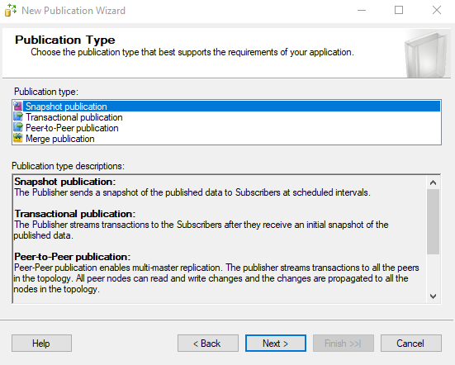

Slika 2 Konfiguracija Snapshot publikacije tokom procesa kreiranja replikacije

Transactional replikacija
Transactional replikacija omogućava skoro real-time prenos promena sa publisher baze na jednu ili više subscriber baza (Slika 3). Svaka izvršena transakcija u primarnoj bazi beleži se u transakcionom logu, gde je Log Reader Agent identifikuje i prosleđuje distributeru, koji zatim te promene isporučuje subscriber-ima u istom redosledu u kojem su nastale. Ovakav mehanizam obezbeđuje visok stepen konzistentnosti između svih kopija baze, uz minimalno kašnjenje u prenosu podataka, što je ključno za sisteme koji zahtevaju ažurne informacije.
Zbog navedenih karakteristika, transactional replikacija se najčešće koristi u sistemima sa velikim brojem transakcija i strogo definisanim zahtevima za tačnost podataka. Tipični primeri primene uključuju poslovne aplikacije, finansijske sisteme, platforme za elektronsku trgovinu i analitičke sisteme koji se oslanjaju na gotovo trenutnu dostupnost podataka. Ovaj model replikacije se često koristi i u scenarijima visoke dostupnosti i brzog oporavka, jer omogućava da subscriber baza u svakom trenutku sadrži gotovo identičan skup podataka kao i publisher, čime se značajno smanjuju vrednosti RPO i RTO.
Međutim, transactional replikacija ima i određena ograničenja. Komunikacija je uglavnom jednosmerna, što znači da se izmene vrše isključivo na publisher strani, dok su subscriber baze namenjene prvenstveno za čitanje ili izveštavanje. Takođe, ovaj model zahteva stabilnu mrežnu konekciju i pravilno održavanje transakcionog loga, jer zagušenje loga ili prekidi u radu agenata mogu dovesti do kašnjenja u replikaciji. Uprkos tim ograničenjima, transactional replikacija predstavlja jedno od najefikasnijih rešenja za sinhronizaciju podataka u sistemima sa visokim zahtevima za performanse i pouzdanost.
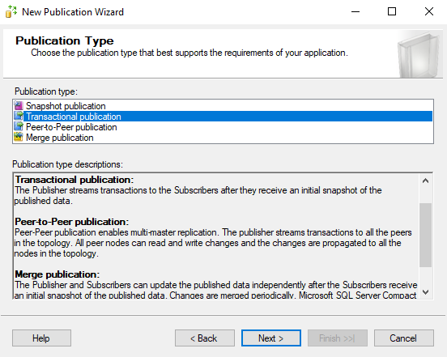

Slika 3 Konfiguracija Transactional publikacije tokom procesa kreiranja replikacije

Peer-to-Peer replikacija
Peer-to-peer (P2P) replikacija predstavlja specijalizovanu varijantu transactional replikacije u Microsoft SQL Server okruženju, dizajniranu za scenarije u kojima više serverskih čvorova ravnopravno učestvuje u obradi podataka (Slika 4). Za razliku od klasične transactional replikacije, gde promene nastaju isključivo na publisher strani, peer-to-peer model omogućava da svaki čvor istovremeno funkcioniše i kao publisher i kao subscriber, čime se postiže viši stepen dostupnosti i raspodele opterećenja.
U peer-to-peer arhitekturi, svi serveri u topologiji održavaju identične kopije podataka i razmenjuju transakcije međusobno u skoro realnom vremenu. Ovaj pristup se najčešće koristi u sistemima koji zahtevaju visoku dostupnost i skalabilnost, kao što su globalno distribuirane aplikacije, sistemi sa velikim brojem korisnika i okruženja u kojima se čitanje i pisanje podataka ravnomerno raspoređuju između više lokacija. Peer-to-peer replikacija omogućava da aplikacije pristupaju najbližem ili najmanje opterećenom serveru, čime se smanjuje latencija i poboljšavaju ukupne performanse sistema.
Međutim, peer-to-peer replikacija ima i značajna ograničenja. Najvažnije od njih odnosi se na upravljanje konfliktima. Budući da više čvorova može istovremeno menjati iste podatke, neophodno je striktno definisati pravila upisa kako bi se izbegli konflikti. U praksi se peer-to-peer replikacija koristi u scenarijima gde se podaci logički dele po ključevima (npr. po geografskim regionima ili poslovnim jedinicama), tako da svaki server menja samo svoj deo podataka. Za razliku od merge replikacije, peer-to-peer ne poseduje ugrađene mehanizme za automatsko rešavanje konflikata, što dodatno naglašava potrebu za pažljivim dizajnom sistema.
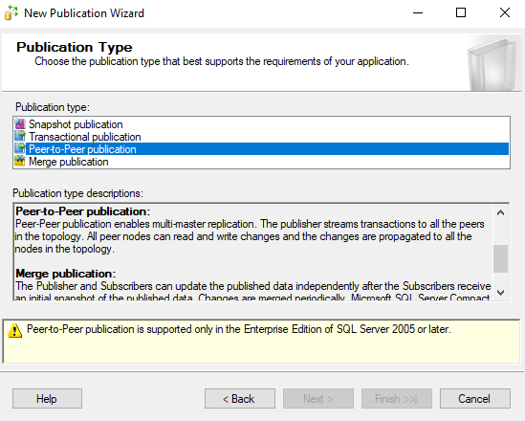

Slika 4 Konfiguracija P2P publikacije tokom procesa kreiranja replikacije

Merge replikacija
Merge replikacija je dizajnirana za distribuirana okruženja u kojima više lokacija može istovremeno vršiti izmene nad istim podacima (Slika 5). Za razliku od snapshot i transactional replikacije, ovaj model omogućava dvosmernu razmenu podataka, gde se promene mogu izvršavati i na publisher i na subscriber stranama. Tokom procesa sinhronizacije, sve lokalne izmene se prikupljaju, razmenjuju između učesnika i zatim objedinjuju u jedinstvenu, konzistentnu verziju baze podataka. Ovakav pristup omogućava visok stepen autonomije pojedinačnih čvorova u distribuiranom sistemu.
Merge replikacija je naročito pogodna za mobilne, decentralizovane i povremeno povezane aplikacije, u kojima klijenti nemaju stalnu mrežnu konekciju. Tipični primeri uključuju terenske informacione sisteme, prodajne aplikacije sa radom van mreže i distribuirane poslovne sisteme sa geografski udaljenim lokacijama. U ovakvim scenarijima, svaka instanca baze može lokalno da prihvata izmene, dok se sinhronizacija vrši periodično, kada je mrežna konekcija dostupna. Time se obezbeđuje kontinuitet rada čak i u uslovima ograničene ili nepouzdane mreže.
Jedna od ključnih karakteristika merge replikacije jeste postojanje mehanizama za rešavanje konflikata. Konflikti nastaju kada više učesnika nezavisno izmeni iste podatke pre sinhronizacije. SQL Server pruža više strategija za njihovo rešavanje, kao što su pravilo „publisher wins“, „subscriber wins“, ili korišćenje prilagođenih rezolvera baziranih na poslovnoj logici. Iako ova fleksibilnost predstavlja veliku prednost, merge replikacija je ujedno i najkompleksniji model za konfiguraciju i održavanje, jer zahteva dodatne metapodatke, praćenje promena i pažljivo upravljanje konfliktima. Zbog toga se ovaj model preporučuje samo u scenarijima gde je dvosmerna sinhronizacija neophodna i gde složenost sistema može biti opravdana.
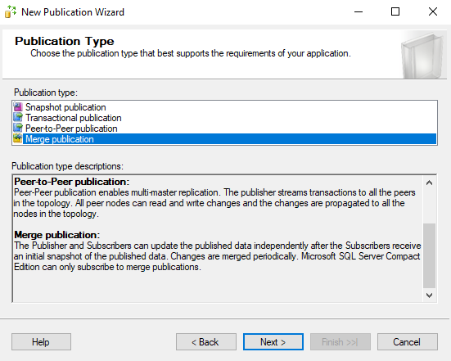
Slika 5 Konfiguracija Merge publikacije tokom procesa kreiranja replikacije

2.4. Disaster Recovery (DR) i High Availability (HA) - uloga replikacije
Visoka dostupnost (High Availability - HA) i oporavak nakon katastrofe (Disaster Recovery - DR) predstavljaju dva komplementarna koncepta u dizajnu pouzdanih informacionih sistema. HA se odnosi na sposobnost sistema da nastavi sa radom bez ili uz minimalne prekide u slučaju parcijalnih kvarova, dok DR obuhvata skup strategija, procedura i tehnologija koje omogućavaju vraćanje sistema u funkcionalno stanje nakon ozbiljnih incidenata, kao što su hardverski kvarovi, gubitak podataka ili prirodne katastrofe [9].
Microsoft SQL Server integriše više mehanizama za postizanje HA i DR ciljeva, koji se razlikuju po složenosti, vremenu oporavka i količini podataka koji mogu biti izgubljeni tokom incidenta. Najosnovniji pristup predstavlja Backup/Restore strategija, koja podrazumeva periodično kreiranje rezervnih kopija baze podataka i njihovo vraćanje u slučaju kvara. Iako pouzdana, ova metoda je uglavnom pogodna za DR scenarije jer podrazumeva veći RTO i potencijalni gubitak podataka između dva backup-a.
Napredniji mehanizam predstavlja Log Shipping, koji se zasniva na automatskom slanju i primeni transakcionih logova sa primarnog na sekundarni server. Ovim pristupom se smanjuje RPO u odnosu na klasični backup, ali je i dalje neophodna manuelna intervencija kako bi sekundarna baza preuzela ulogu primarne, što ga svrstava pre svega u DR rešenja.
Database Mirroring omogućava održavanje sinhrone ili asinhrone kopije baze podataka na sekundarnom serveru. U sinhronom režimu obezbeđuje se gotovo nulti gubitak podataka, dok asinhroni režim pruža veću fleksibilnost na račun nešto većeg RPO-a. Iako mirroring omogućava brže preuzimanje rada u slučaju kvara, on je ograničen na jednu bazu i danas se smatra zastarelim u odnosu na modernije pristupe.
Najnaprednije rešenje u MSSQL ekosistemu predstavlja AlwaysOn Availability Groups, koje kombinuju klastering i replikaciju na nivou više baza podataka istovremeno. Ova tehnologija omogućava automatski failover, podršku za čitanje sa sekundarnih replika i visok stepen dostupnosti, čime ispunjava zahteve kako HA tako i DR scenarija.
U ovom kontekstu, replikacija zauzima specifičnu, ali izuzetno značajnu ulogu. Za razliku od backup mehanizama, replikacija omogućava kontinuirano ili gotovo kontinuirano prenošenje podataka na sekundarne servere, čime se značajno smanjuju vrednosti Recovery Point Objective (RPO) i Recovery Time Objective (RTO). Transactional replikacija, na primer, omogućava da sekundarne baze u svakom trenutku sadrže gotovo identične podatke kao i primarna baza, dok snapshot i merge replikacija nude dodatnu fleksibilnost u distribuiranim i mobilnim okruženjima.
Iako replikacija sama po sebi ne predstavlja kompletno HA rešenje, jer ne obezbeđuje automatski failover, ona se često koristi kao dopunski mehanizam u okviru šire DR i HA strategije. Njena primena je naročito značajna u sistemima gde je neprekidna dostupnost podataka kritična, kao što su finansijske institucije, sistemi javne bezbednosti i platforme za elektronsku trgovinu [7].

3. Kriterijumi evaluacije i postojeća rešenja

3.1. Parametri merenja i metodologija prikupljanja podataka
Kako bi se efikasnost replikacije kao mehanizma oporavka nakon incidenta (Disaster Recovery - DR) mogla objektivno proceniti, definisan je skup ključnih parametara koji kvantitativno opisuju ponašanje sistema tokom normalnog rada, kao i u uslovima kvara. Eksperimentalni deo rada fokusiran je isključivo na mehanizme replikacije u Microsoft SQL Server okruženju, dok su ostala HA/DR rešenja razmatrana na teorijskom nivou i korišćena kao referentni okvir za poređenje.
Centralno mesto u analizi zauzimaju metrički parametri Recovery Point Objective (RPO) i Recovery Time Objective (RTO). RPO predstavlja maksimalnu količinu podataka koja se može izgubiti u slučaju incidenta i izražen je u vremenskim jedinicama ili broju transakcija. Niže vrednosti RPO-a ukazuju na efikasniju sinhronizaciju i manji gubitak podataka (Slika 6). RTO, sa druge strane, označava vreme potrebno da se sistem vrati u operativno stanje i meri se od trenutka nastanka kvara do momenta kada sekundarna baza postaje dostupna za korišćenje.
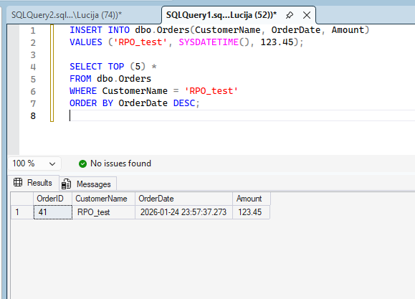
Slika 6 Izvršavanje INSERT operacije i verifikacija zapisa na publisher bazi u okviru eksperimenta
Pored ovih DR metrika, analizirana je i latencija replikacije, odnosno prosečno kašnjenje u prenosu promena sa primarne (publisher) na sekundarnu (subscriber) bazu, izraženo u milisekundama. Ovaj parametar je od posebnog značaja za transactional replikaciju, gde latencija direktno utiče na konzistentnost podataka između replika (Slika 7). Snapshot replikacija, s druge strane, ne omogućava kontinuirano praćenje latencije, već se ocenjuje na osnovu intervala osvežavanja i trajanja procesa generisanja snimka baze.
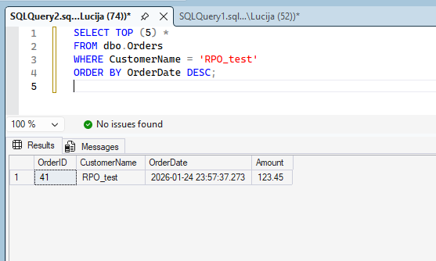
Slika 7 Rezultat SELECT upita nad subscriber bazom koji potvrđuje uspešnu propagaciju transakcije

3.2. Poređenje replikacije sa drugim DR/HA mehanizmima
Microsoft SQL Server obezbeđuje više tehnologija namenjenih postizanju visoke dostupnosti (High Availability - HA) i oporavka nakon incidenta (Disaster Recovery - DR), među kojima se najčešće izdvajaju Log Shipping, Database Mirroring i AlwaysOn Availability Groups. Ova rešenja razlikuju se po nivou automatizacije, brzini oporavka, složenosti implementacije i stepenu konzistentnosti podataka [2, 6].
U poređenju sa navedenim mehanizmima, replikacija se izdvaja po svojoj fleksibilnosti i mogućnosti selektivnog kopiranja podataka. Za razliku od mirroring-a i availability grupa, koje funkcionišu na nivou cele baze podataka, replikacija omogućava distribuciju samo odabranih tabela, view-ova ili procedura. Ova osobina je naročito značajna u distribuiranim sistemima i analitičkim scenarijima, gde nije neophodno replicirati kompletnu bazu [2].
Međutim, replikacija sama po sebi ne predstavlja potpuno HA rešenje, jer ne obezbeđuje automatski failover niti transparentno preusmeravanje aplikacija na sekundarnu bazu. Zbog toga se u praksi najčešće koristi kao dopunski DR mehanizam, često u kombinaciji sa drugim HA/DR tehnologijama. Uprkos tome, rezultati eksperimentalnog ispitivanja potvrđuju da, naročito u slučaju transactional replikacije, replikacija može obezbediti vrlo nizak RPO i relativno kratak RTO, što je čini izuzetno korisnim mehanizmom u scenarijima gde je brz oporavak podataka od ključnog značaja.

4. Implementacija replikacije u MSSQL
U ovom delu se opisuje praktična konfiguracija replikacije u Microsoft SQL Server okruženju u eksperimentalnim uslovima. Konfiguracija je realizovana korišćenjem ugrađenih mehanizama SQL Server replikacije (Publisher, Distributor, Subscriber), pri čemu su publikacije i subskripcije kreirane kroz SSMS wizard, a ispravnost i tok sinhronizacije proveravani u Replication Monitor-u (Slika 8). U eksperimentu su kreirane dve vrste publikacija: snapshot i transactional, na istoj instanci, kako bi se uporedile razlike u inicijalizaciji, načinu prenosa podataka i ponašanju sistema.
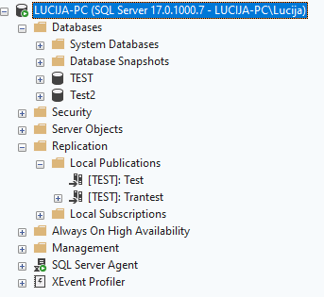
Slika 8 Pregled konfigurisanih snapshot i transactional publikacija u okviru Replication čvora u SSMS Object Explorer-u
U testnom scenariju korišćena je jedna SQL Server instanca na kojoj su konfigurisane uloge Publisher i Distributor, dok je Subscriber realizovan kao druga baza podataka (na istoj instanci) radi jednostavnije kontrole i ponovljivosti eksperimenta. Ovakav pristup omogućava fokus na same mehanizme replikacije bez dodatnih mrežnih i infrastrukturnih faktora, ali zadržava isti logički tok rada kao i u realnim distribuiranim okruženjima.
Pre početka kreiranja publikacija provereni su ključni preduslovi:
- SQL Server Agent mora biti pokrenut, jer replikacija koristi agentske poslove (Snapshot Agent, Log Reader Agent, Distribution Agent) za izvršavanje i nadzor procesa.
- Podešen Distributor i kreirana sistemska baza distribution, koja skladišti metapodatke o replikaciji i informacije o isporuci promena.
- Definisan ili izabran snapshot folder (lokacija gde Snapshot Agent generiše inicijalne fajlove), uz odgovarajuće dozvole za nalog pod kojim agenti rade.
- Za transactional replikaciju, tabele koje se replikuju treba da imaju primarni ključ, jer se promene identifikuju i distribuiraju na nivou redova.

4.1. Konfiguracija distributora
Konfiguracija distributora predstavlja osnovu replikacije i obavlja se jednom po instanci. U laboratorijskom okruženju instanca je konfigurisana kao lokalni distributor (server je “sam sebi distributor”), što znači da se i distribucija baze i agentski poslovi izvršavaju lokalno. Nakon konfiguracije u SSMS-u su dostupne opcije Distributor Properties i Publisher Properties, što potvrđuje da je instanca spremna za kreiranje publikacija (Slika 9).
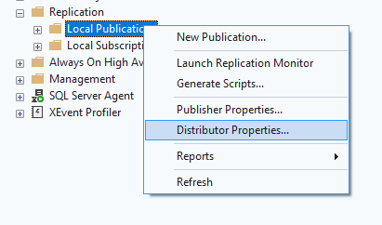
Slika 9 Prikaz dostupnih opcija Distributor Properties i Publisher Properties nakon konfiguracije distributora u SSMS-u

4.2. Kreiranje Snapshot publication
Snapshot replikacija prenosi podatke periodično kao “stanje u trenutku vremena”. Ona ne prati kontinuirane promene na nivou transakcionog loga, već u određenom trenutku generiše snapshot i zatim ga primenjuje na subscriber. U eksperimentu je Snapshot publication korišćena kao referentni mehanizam zbog jednostavnijeg principa rada i jasne vidljivosti procesa inicijalizacije.
Postupak kreiranja snapshot publikacije u SQL Server Management Studio okruženju realizovan je korišćenjem ugrađenog wizarda za replikaciju. Proces započinje pokretanjem opcije New Publication iz sekcije Replication → Local Publications, nakon čega se bira baza podataka koja ima ulogu publisher-a i iz koje će se objaviti objekti za replikaciju. Kao tip publikacije izabrana je snapshot publication, čime se definiše da se podaci prenose u vidu periodičnog stanja baze u određenom trenutku. U narednom koraku vrši se izbor članaka (articles), pri čemu su u eksperimentu najčešće birane tabele, uz mogućnost dodatnog podešavanja njihovih osobina, kao što su način replikacije strukture i podataka, kao i ponašanje pri kreiranju objekata na strani subscriber-a. Posebna pažnja posvećena je podešavanju Snapshot Agent-a, gde je definisano da se snapshot generiše odmah nakon kreiranja publikacije i da ostane dostupan za inicijalizaciju subskripcija (Slika 10), uz izbor odgovarajućeg rasporeda izvršavanja u zavisnosti od potreba eksperimenta. U okviru bezbednosnih podešavanja (Agent Security) određuje se nalog pod kojim agent radi i način konekcije ka publisher bazi, pri čemu je u laboratorijskom okruženju korišćen nalog SQL Server Agent servisa radi jednostavnije konfiguracije i pouzdanog izvršavanja. Na kraju postupka publikaciji se dodeljuje naziv, po potrebi se generiše skripta konfiguracije radi dokumentovanja ili ponovljivosti postupka, i proces kreiranja snapshot publikacije se završava.
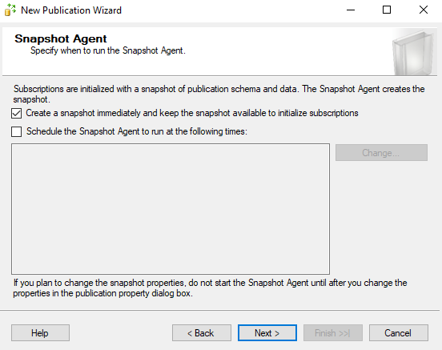
Slika 10 Podešavanje Snapshot Agent-a
Napomena za eksperiment: Snapshot publication je pogodna kada se podaci retko menjaju ili kada je prihvatljivo da subscriber periodično dobija kompletno osvežavanje. U poređenju sa transactional replikacijom, snapshot obično ima veće “pakete” prenosa i manje kontinualnog opterećenja, ali u trenutku kreiranja i primene snapshot-a može imati veći trenutni uticaj na resurse.

4.3. Kreiranje Transactional publication
Transactional replikacija prenosi promene kontinuirano, na nivou transakcija, koristeći transakcioni log. Ona se u praksi koristi kada je potrebno da subscriber dobija izmene brzo nakon što nastanu na publisher-u, uz kontrolu latencije i stabilan protok. U laboratorijskom eksperimentu transactional publication je ključna jer omogućava analizu RPO/RTO aspekata i ponašanja oporavka/konzistentnosti u kontrolisanim uslovima.
Iako se zove transactional, ova replikacija i dalje koristi snapshot kao inicijalizaciju. Prvo se generiše inicijalno stanje (snapshot), a zatim Log Reader Agent i Distribution Agent prenose naknadne promene.
Postupak kreiranja transactional publikacije u SQL Server Management Studio okruženju započinje pokretanjem wizarda New Publication iz sekcije Replication → Local Publications. Nakon izbora baze podataka koja ima ulogu publisher-a, kao tip publikacije definiše se transactional publication, čime se omogućava kontinuirani prenos promena na nivou transakcija. U okviru koraka za izbor članaka (articles) označavaju se tabele koje učestvuju u eksperimentu, pri čemu se posebna pažnja posvećuje proveri postojanja primarnog ključa, koji predstavlja neophodan preduslov za ispravno funkcionisanje transactional replikacije. Po potrebi se dodatno podešavaju osobine članaka, uključujući način kreiranja objekata na strani subscriber-a, kao i replikaciju indeksa, ograničenja i drugih strukturnih elemenata baze.
Iako je reč o transactional replikaciji, inicijalno stanje podataka se uspostavlja putem Snapshot Agent-a, pa se u narednom koraku vrši njegovo podešavanje, najčešće uz izbor opcija Create snapshot immediately i Keep snapshot available, čime se obezbeđuje automatska inicijalizacija subscriber baze bez dodatnih ručnih intervencija. Posebno kritičan deo konfiguracije predstavlja podešavanje bezbednosnih parametara agenata (Agent Security), gde se definišu nalozi pod kojima rade Snapshot Agent i Log Reader Agent, kao i način njihove konekcije ka publisher bazi (Slika 11). U laboratorijskom okruženju se uobičajeno koristi izvršavanje agenata pod nalogom SQL Server Agent servisa uz konekciju “By impersonating the process account”, čime se smanjuje mogućnost problema sa dozvolama i autentifikacijom.
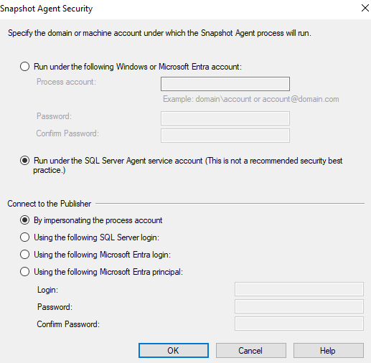
Slika 11 Podešavanje bezbednosnih parametara Snapshot Agent-a
Nakon dodele naziva publikaciji (Slika 12), u SQL Server Agent-u se automatski kreiraju odgovarajući jobs, uključujući Snapshot Agent job za inicijalizaciju i Log Reader Agent job za čitanje transakcionog loga i izdvajanje promena, dok se nakon kreiranja subskripcije dodatno kreira i Distribution Agent job zadužen za isporuku promena na subscriber bazu.
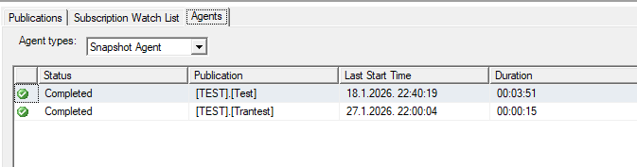
Slika 12 Pregled uspešno izvršenih Snapshot Agent jobova

4.4. Kreiranje subskripcije i inicijalizacija
Nakon uspešnog kreiranja publikacije, realizuje se postupak definisanja subskirpcije, kojom se određuje način i lokacija primene replike podataka. Proces započinje izborom opcije New Subscriptions nad odgovarajućom publikacijom u okviru SSMS okruženja. U daljem toku wizarda definiše se da se Distribution Agent izvršava na strani distributora, čime se uspostavlja takozvana push subskripcija, koja je posebno pogodna za laboratorijska i testna okruženja zbog centralizovanog upravljanja i lakšeg nadzora. Zatim se bira subscriber server, kao i ciljana baza podataka (Subscriber database) u kojoj će se primenjivati replika objavljenih objekata (Slika 13).
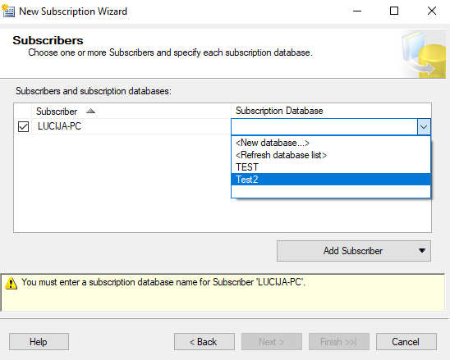
Slika 13 Dijalog za definisanje subscriber baze u procesu kreiranja subskripcije
U okviru podešavanja inicijalizacije određuje se da se subscriber baza inicijalizuje odmah, korišćenjem prethodno generisanog snapshot-a, čime se obezbeđuje konzistentno početno stanje podataka bez dodatnih ručnih intervencija. Nakon toga se definiše raspored izvršavanja Distribution Agent-a, koji može biti podešen kao kontinuiran ili periodičan, u zavisnosti od ciljeva eksperimenta i zahteva za učestalošću sinhronizacije. U završnom koraku vrši se konfiguracija sigurnosnih parametara Distribution Agent-a, odnosno određuje se nalog pod kojim agent radi i način autentifikacije prema subscriber bazi, čime se kompletira proces kreiranja subskirpcije i omogućava započinjanje replikacije između publisher i subscriber okruženja.

4.5. Verifikacija i monitoring replikacije

Ispravnost konfiguracije replikacije i tok sinhronizacije podataka proveravani su korišćenjem više komplementarnih mehanizama nadzora i validacije. Centralni alat za praćenje rada sistema bio je Replication Monitor, koji omogućava uvid u status pojedinačnih agenata, uključujući Snapshot Agent, Log Reader Agent i Distribution Agent, kao i praćenje latencije, eventualnih grešaka i ponovljenih pokušaja izvršavanja. Dodatna verifikacija vršena je analizom istorije izvršavanja agentskih poslova u okviru SQL Server Agent → Jobs, gde su praćeni rezultati i vremenski tok izvršavanja snapshot, log reader i distribution poslova. Pored sistemskog nadzora, sproveden je i kontrolni funkcionalni test kojim se potvrđuje ispravnost prenosa podataka.

5. Metodologija evaluacije i scenario testiranja

5.1. Eksperimentalna postavka
Eksperiment je sproveden u eksperimentalnom okruženju na jednoj SQL Server instanci, pri čemu su publisher i subscriber baze podataka logički razdvojene i predstavljaju nezavisne entitete u okviru iste serverske instance. Iako ovakav pristup ne obezbeđuje potpunu fizičku izolaciju resursa, on omogućava validnu i ponovljivu analizu mehanizama replikacije, budući da se svi ključni procesi, agenti i tokovi podataka odvijaju u skladu sa istim principima kao i u distribuiranim okruženjima.
Ovakva eksperimentalna postavka je naročito pogodna za akademska i testna istraživanja, jer omogućava detaljno praćenje ponašanja sistema bez dodatnih varijabli koje bi bile uvedene korišćenjem više fizičkih ili virtuelnih servera. U toku eksperimenta praćeni su rad replikacionih agenata, latencija prenosa podataka, kao i konzistentnost podataka između publisher i subscriber baze pre i nakon simuliranog incidenta. Time je obezbeđen jasan uvid u funkcionalnost i otpornost replikacionog mehanizma u kontrolisanim uslovima.

5.2. Scenario testiranja i simulacija incidenta
S obzirom na to da su publisher i subscriber baze smeštene na istoj SQL Server instanci, incident nije simuliran potpunim gašenjem SQL Server servisa, jer bi takav pristup istovremeno učinio nedostupnim obe baze i onemogućio validno posmatranje ponašanja replikacije. Umesto toga, incident je simuliran kontrolisanim prekidom replikacionog procesa, čime se verno oponaša realan scenario iz produkcionih okruženja, kao što su privremeni mrežni problemi, greške u radu agenata ili zagušenje sistema.
Simulacija incidenta realizovana je zaustavljanjem odgovarajućeg replikacionog agenta (u slučaju transactional replikacije, Distribution Agent ili Log Reader Agent), čime se prekida prenos promena sa publisher baze ka subscriber bazi (Slika 14). Tokom trajanja ovog prekida, na publisher bazi su generisane nove transakcije u vidu umetanja (INSERT) podataka (Slika 15), koje u tom trenutku nisu bile prosleđene subscriber-u (Slika 16). Nakon određenog vremenskog intervala, replikacioni agent je ponovo pokrenut (Slika 17), a zatim je praćeno ponašanje sistema tokom faze oporavka, odnosno vreme potrebno da se sve zaostale promene isporuče i da se ponovo uspostavi potpuna sinhronizacija između baza (Slika 18).
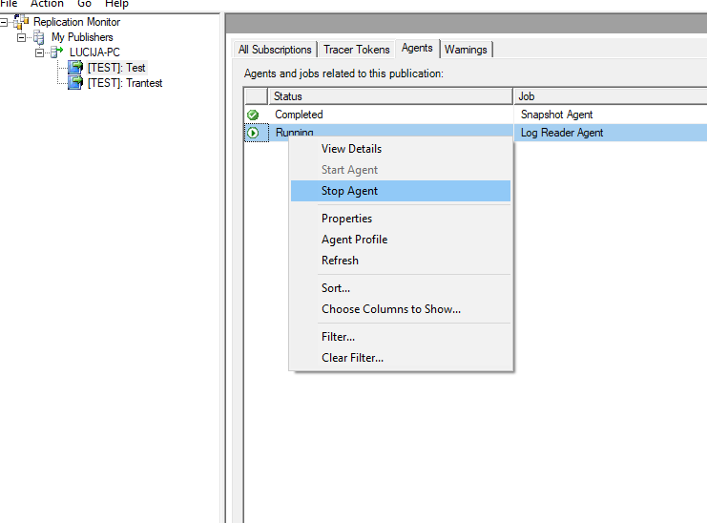
Slika 14 Simulacija incidenta kroz zaustavljanje replikacionog agenta

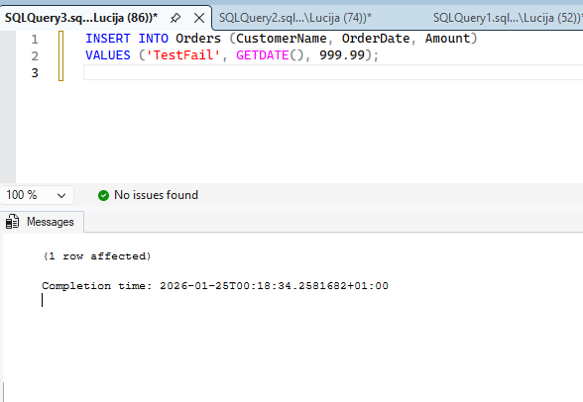
Slika 15 INSERT operacija izvršena nad tabelom Orders u uslovima zaustavljene replikacije
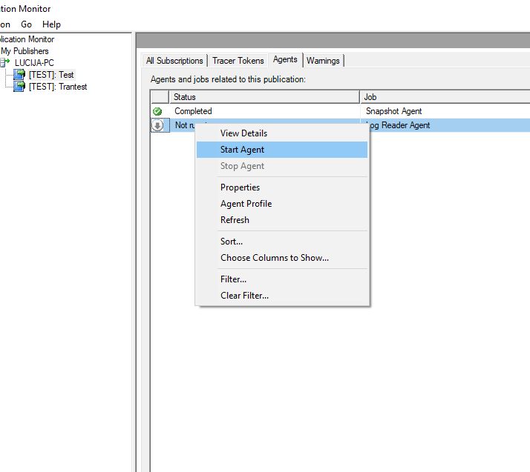
Slika 16 Status Log Reader Agent-a „Not running“ tokom simuliranog prekida
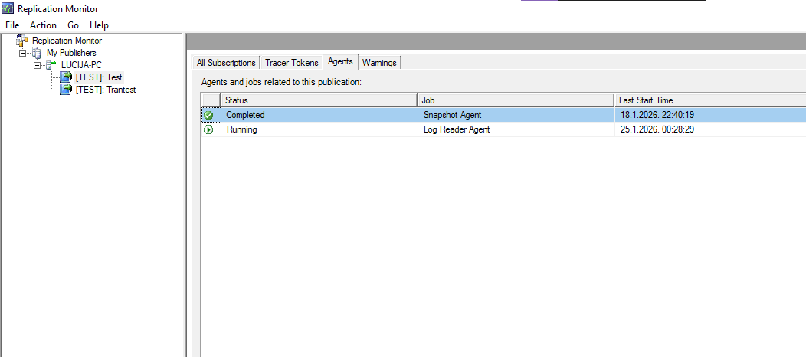
Slika 17 Ponovno pokretanje Log Reader Agent-a radi nastavka replikacije
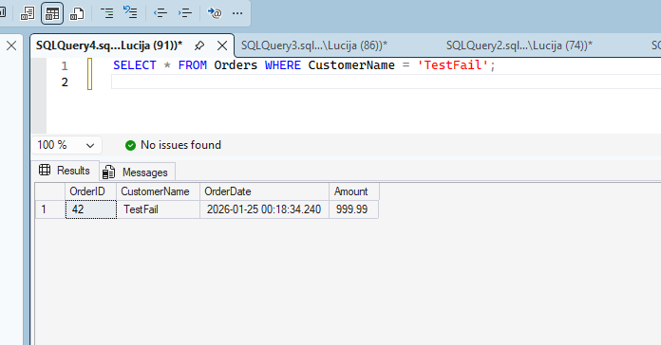
Slika 18 Verifikacija sinhronizacije podataka između publisher i subscriber baze
Eksperiment je sproveden u kontrolisanom okruženju na jednoj SQL Server instanci, gde su Publisher i Subscriber logički razdvojeni. Iako fizički resursi nisu izolovani, ovakav pristup omogućava validno poređenje ponašanja različitih tipova replikacije u smislu RPO, RTO i konzistentnosti podataka.
Ovim postupkom simulirana je situacija u kojoj sistem privremeno gubi mogućnost prenosa promena, ali zadržava konzistentnost podataka i nakon oporavka uspešno nadoknađuje zaostale transakcije, što predstavlja čest i realan scenario u sistemima koji se oslanjaju na replikaciju kao mehanizam visoke dostupnosti i oporavka nakon incidenta.

5.3. Parametri merenja i evaluacije
Evaluacija uspešnosti replikacije zasniva se na nekoliko ključnih parametara koji omogućavaju kvantitativnu procenu ponašanja sistema tokom i nakon incidenta. Jedan od osnovnih parametara je Recovery Point Objective (RPO), koji se u ovom eksperimentu procenjuje analizom toga da li su transakcije nastale tokom trajanja incidenta uspešno isporučene subscriber bazi, kao i koliki je vremenski ili transakcioni zaostatak (replication lag) nastao usled prekida prenosa. Na osnovu toga se može proceniti potencijalni gubitak podataka u slučaju kvara i efikasnost mehanizma replikacije u očuvanju konzistentnosti.
Drugi ključni parametar je Recovery Time Objective (RTO), koji predstavlja vreme potrebno sistemu da se oporavi i ponovo uspostavi normalan režim rada. U okviru eksperimenta, RTO se meri kao vremenski interval od trenutka ponovnog pokretanja replikacionog agenta do momenta kada subscriber baza postaje u potpunosti sinhronizovana sa publisher bazom i kada su sve promene vidljive. Ovaj parametar je od posebnog značaja za transactional replikaciju, gde se očekuje relativno kratak period oporavka.
Pored toga, kod transactional replikacije posmatra se i latencija prenosa, koja se prati korišćenjem Replication Monitor alata i predstavlja vremensko kašnjenje između izvršavanja transakcije na publisher-u i njene primene na subscriber-u. Konačno, analizirano je i opterećenje sistemskih resursa, uključujući CPU, disk i mrežne resurse, naročito tokom faze oporavka nakon incidenta, koristeći dostupne sistemske alate kao što su Performance Monitor ili Task Manager. Ovi pokazatelji omogućavaju dodatni uvid u troškove oporavka i potencijalni uticaj replikacije na performanse sistema.

6. Prednosti i ograničenja

6.1. Prednosti MSSQL replikacije kao DR rešenja

Dostupnost bez prekida i minimalni gubitak podataka
Jedna od najznačajnijih prednosti MSSQL replikacije u kontekstu oporavka nakon incidenta jeste mogućnost obezbeđivanja gotovo neprekidne dostupnosti podataka uz minimalan gubitak informacija. Transactional i merge replikacija omogućavaju kontinuirani ili skoro kontinuirani prenos promena sa primarnog servera (Publisher) na jedan ili više sekundarnih servera (Subscriber), čime se postižu veoma niske vrednosti ključnih DR metrika, kao što su Recovery Point Objective (RPO) i Recovery Time Objective (RTO) [10, 7].
Rezultati testova sprovedenih u okviru ovog rada potvrđuju efikasnost ovog pristupa, jer je transactional replikacija ostvarila RPO manji od jedne sekunde, dok je vreme potrebno za ponovno uspostavljanje dostupnosti sistema (RTO) iznosilo približno 45 sekundi. Ovakve performanse u potpunosti odgovaraju zahtevima kritičnih poslovnih sistema, gde čak i kratkotrajni prekidi ili gubitak podataka mogu imati značajne finansijske ili operativne posledice [10]. Zahvaljujući ovim karakteristikama, MSSQL replikacija predstavlja pouzdano rešenje za organizacije koje zahtevaju visok nivo kontinuiteta poslovanja.
Fleksibilnost arhitekture
MSSQL replikacija se izdvaja i po visokom stepenu fleksibilnosti arhitekture, što omogućava njenu primenu u širokom spektru poslovnih i tehničkih scenarija. SQL Server podržava različite topologije replikacije, uključujući jedan-ka-jedan, jedan-ka-više i peer-to-peer modele, kao i više tipova replikacije, poput snapshot, transactional i merge replikacije. Ova raznovrsnost omogućava precizno prilagođavanje sistema specifičnim zahtevima organizacije.
Na primer, snapshot replikacija može se koristiti za periodično osvežavanje izveštajnih ili referentnih baza, dok je transactional replikacija pogodna za sisteme sa velikim brojem transakcija u realnom vremenu. Merge replikacija, sa druge strane, omogućava dvosmernu sinhronizaciju podataka i idealna je za distribuirane aplikacije sa mobilnim ili udaljenim korisnicima. Ovakva fleksibilnost čini MSSQL replikaciju izuzetno pogodnom za heterogena i geografski distribuirana okruženja [12].
Smanjenje opterećenja primarne baze
Još jedna značajna prednost MSSQL replikacije ogleda se u mogućnosti rasterećenja primarne baze podataka. Kreiranjem jedne ili više sekundarnih kopija podataka, moguće je preusmeriti operacije koje su intenzivne po pitanju čitanja, kao što su izveštavanje, analitički upiti i generisanje poslovnih izveštaja, na Subscriber servere [11].
Ovakav pristup omogućava da primarna baza ostane fokusirana na obradu transakcija, čime se povećava ukupna propustnost sistema i smanjuje rizik od zagušenja ili degradacije performansi. U distribuiranim sistemima sa velikim brojem korisnika, ovo razdvajanje radnog opterećenja može značajno doprineti stabilnosti i pouzdanosti sistema, posebno u periodima povećanog opterećenja [11].
Integracija sa postojećim MSSQL ekosistemom
Prednost MSSQL replikacije dodatno je naglašena činjenicom da ona predstavlja ugrađenu funkcionalnost SQL Server-a i da se prirodno integriše sa postojećim MSSQL ekosistemom. Administratori sistema ne moraju uvoditi dodatne alate ili složene skripte trećih strana, već se kompletna konfiguracija, nadzor i održavanje replikacije obavljaju korišćenjem standardnih alata, kao što su SQL Server Management Studio i SQL Server Agent [7].
Ovakav stepen integracije smanjuje složenost administracije, olakšava obuku osoblja i smanjuje rizik od grešaka tokom konfiguracije. Pored toga, centralizovano upravljanje omogućava lakše praćenje statusa replikacije, pravovremeno reagovanje na greške i efikasno uklapanje replikacije u šire HA i DR strategije organizacije.

6.2. Ograničenja i izazovi MSSQL replikacije

Mrežne greške i latencija
Jedan od najznačajnijih izazova u primeni MSSQL replikacije jeste njena zavisnost od stabilnosti i kvaliteta mrežne infrastrukture. Budući da se replikacija oslanja na kontinuirani ili periodični prenos podataka između servera, prekidi u mrežnom saobraćaju ili povećana latencija mogu dovesti do zaostajanja u prenosu transakcija, poznatog kao replication lag. U ekstremnim slučajevima, produženi mrežni problemi mogu izazvati prekid sinhronizacije i zahtevati manuelnu intervenciju administratora.
Ovaj problem je naročito izražen u distribuiranim sistemima sa geografski udaljenim lokacijama, gde mrežna kašnjenja mogu biti neizbežna. Zbog toga je u realnim okruženjima neophodno planirati pouzdane mrežne veze, kao što su VPN ili MPLS rešenja, uz obezbeđivanje dovoljne propusnosti i mehanizama za nadzor mrežnih performansi [9].
Konfliktni podaci
Kod merge replikacije, koja omogućava dvosmernu sinhronizaciju podataka između više lokacija, poseban izazov predstavlja mogućnost nastanka konfliktnih promena. Do konflikta dolazi kada se isti podatak izmeni na više mesta pre nego što dođe do sinhronizacije, što zahteva jasno definisana pravila za rešavanje konflikata.
Iako MSSQL pruža mehanizme za automatsko rešavanje konflikata, u praksi je često neophodna ručna intervencija kako bi se osigurao integritet i konzistentnost baze podataka. Nerešeni ili pogrešno rešeni konflikti mogu dovesti do gubitka podataka ili logičkih nekonzistentnosti, čime se povećava administrativno opterećenje i rizik od grešaka u sistemu. Zbog toga se merge replikacija preporučuje samo u scenarijima gde je dvosmerna sinhronizacija zaista neophodna [10].
Složenost podešavanja i skaliranja
Iako je snapshot replikacija relativno jednostavna za implementaciju, napredniji modeli, kao što su transactional i naročito merge replikacija, zahtevaju pažljivo planiranje i preciznu konfiguraciju. Ovi modeli podrazumevaju pravilno podešavanje replikacionih agenata, bezbednosnih uloga, kao i topologije replikacije, što može predstavljati izazov u složenim okruženjima [6].
Dalje, skaliranje replikacije na veći broj subscriber servera može dodatno zakomplikovati održavanje sistema. Povećanje broja replika dovodi do većeg opterećenja distributora i mrežnih resursa, kao i do povećane potrošnje memorije i procesorskog vremena. Zbog toga je neophodno pažljivo proceniti potrebe sistema i planirati skaliranje u skladu sa dostupnim resursima i dugoročnim ciljevima organizacije [10].

Literatura

- Chang H., Zhu Q. (2018). Advanced Database Group Project - Distributed Database with SQL Server. https://cs.ulb.ac.be/public/_media/teaching/infoh415/student_projects/2018/distributed_databases.pdf
- Dagli, S. (2024). Disaster Recovery and High Availability Solutions in SQL Server. https://www.sqlservercentral.com/articles/disaster-recovery-and-high-availability-solutions-in-sql-server
- Elmasri, R., & Navathe, S. B. (2020). Fundamentals of Database Systems (7th ed.). Pearson.
- Jain N. S. (2023). A Novel AI Approach for Cloud Data Replication. International Journal of Scientific and Research Publications, Volume 13, Issue 10, October 2023, https://dx.doi.org/10.29322/IJSRP.13.10.2023.p14206
- Kuppusamy & Elango, P. (2013). Data Replication for the Distributed Database using Decision Support Systems. International Journal of Computer Applications, 69 (3): 28-39. https://research.ijcaonline.org/volume69/number3/pxc3887523.pdf
- Bhupathiraju S. K. R. (2025). High Availability and Disaster Recovery in SQL Server: Implementing Always On Solutions for Enterprise Resilience. International Journal of Scientific Research in Computer Science, Engineering and Information Technology, 11 (2): 826-837. https://doi.org/10.32628/CSEIT25112417
- Microsoft. (2023). SQL Server Replication. Microsoft Documentation. https://learn.microsoft.com/sql/relational-databases/replication
- Microsoft. (2023a). SQL Server High Availability Solutions. Microsoft Documentation. https://learn.microsoft.com/sql/database-engine/availability
- Osama, A. (2019). Professional SQL Server High Availability and Disaster Recovery. Packt Publishing.
- Pohanka T., Pechanec V. (2020). Evaluation of Replication Mechanisms on Selected Database Systems. ISPRS International Journal of Geo-Information, 9 (4): 249. https://doi.org/10.3390/ijgi9040249
- Singh, A. K. & Shanker U. (2016). Database replication techniques: A review. International Journal of Research Review in Engineering Science & Technology (IJRREST), 5 (4): 16-19.
- Thalij, S. H. & Hakkoymaz, V. (2018). A Case Study of Snapshot Replication and Transfer of Data in Distributed Databases. Tikrit Journal of Pure Science 23 (10): 97-101. https://doi.org/10.25130/tjps.v23i10.571 (za snapshot)

